Лабораторное) занятие 13.

Тема: «Изучение склеротических процессов»

Цель занятия – ознакомиться с морфологическими особенностями склеротических процессов при различных патологиях.
Задачи:
- Ознакомиться с содержанием Лекции 13 «Склероз».
- Рассмотреть микрофотографии препаратов фиброзных и склеротических процессов после различных патологических состояний организма, отметив морфологические изменения стрелками и подписями зарисованных изменений.
- Сфотографировать и документ подписать Ф.И.О. _ПТ_Лаб 13, разместить в Google Disk, а ccылку на него переслать
по системе Универ преподавателю.
Убедитесь, что Вы открыли доступ к своим файлам! Иначе преподаватель не сможет открыть ссылку и оценить ваши ответы!
Дедлайн 18.00 пятница 23.04.21

Микропрепараты:
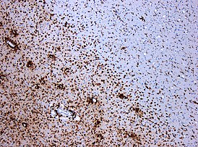
Рис. 1. Рассеяный склероз. Развитие грануляционной и соединительной ткани в миелиновой оболочке головного мозга. Х100.
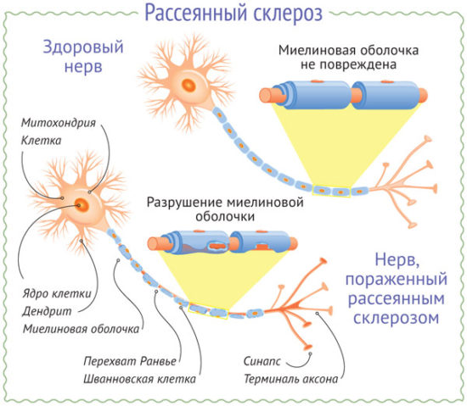
Схема 1. Рассеяный склероз нервной ткани.

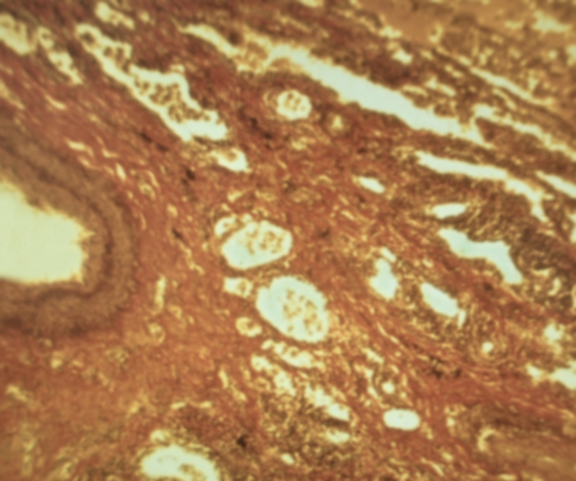
Рис. 2. Микропрепарат легкого при диффузном интерстициальном пневмосклерозе: межальвеолярные перегородки резко утолщены и склерозированы; окраска по Ван-Гизону; ×240.

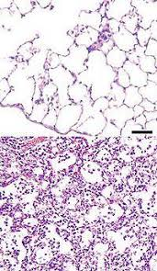

Рис. 3. Интерстициальная пневмония. Верхний микропрепарат – нормальное легкое. Нижний – интерстициальная пневмония. Утолщение альвеолярных перегородок за счет инфильтрации воспалительными клетками (лейкоцитами, лимфоцитами, гистиоцитами, фибробластами и др.).
Пневмосклероз – это разрастание соединительной ткани в легких вследствие воспалительного или дистрофического процесса, ведущее к нарушению эластичности и газообменной функции пораженных участков. По распространенности может быть локальным (ограниченным) или диффузным. В зависимости от преимущественного поражения отдельных структурных элементов легких выделяют интерстициальный, альвеолярный, периваскулярный, перибронхиальный и перилобулярвый пневмосклероз.
Как правило, П. является исходом различных заболеваний легких: инфекционных и инвазивных процессов (пневмоний, в т. ч. развившихся после аспирации инородных тел, микозов, туберкулеза, сифилиса, парагонимоза и др.); хронических обструктивных заболеваний; заболеваний, обусловленных воздействием на организм агрессивных пылей и газов промышленного происхождения (пневмокониозов), вдыханием боевых отравляющих веществ, аспирацией неиндифферентных жидкостей; альвеолитов (идиопатического фиброзирующего, экзогенных аллергических, при диффузных болезнях соединительной ткани); гранулематозов неизвестной природы (саркоидоза, гистиоцитозов X); облитерирующих бронхнолитов различной этиологии; наследственных и генетически детерминированных заболеваний. П. может быть следствием нарушения гемодинамики в малом круге кровообращения (при левожелудочковой сердечной недостаточности, митральном стенозе, тромбоэмболии легочной артерии, особенно рецидивирующей), результатом воздействия на легкие ионизирующего излучения, лекарственных препаратов, обладающих токсическим пневмотропным действием (цитостатиков, производных нитрофурана, ганглиоблокирующих препаратов и др.). Кроме того, П. может развиваться при длительном гастроэзофагальном рефлюксе и аспирации желудочного содержимого, после аллотрансплантации костного мозга.
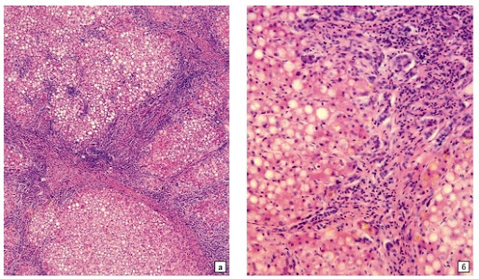
Рис. 4. Цирроз печени. Разрастание соединительно-тканных тяжей (портальных, центролобулярных, междольковых и др.) в результате развития жировой дистрофии у больных хроническим алкогольным гепатитом. А- х100, В – х200.

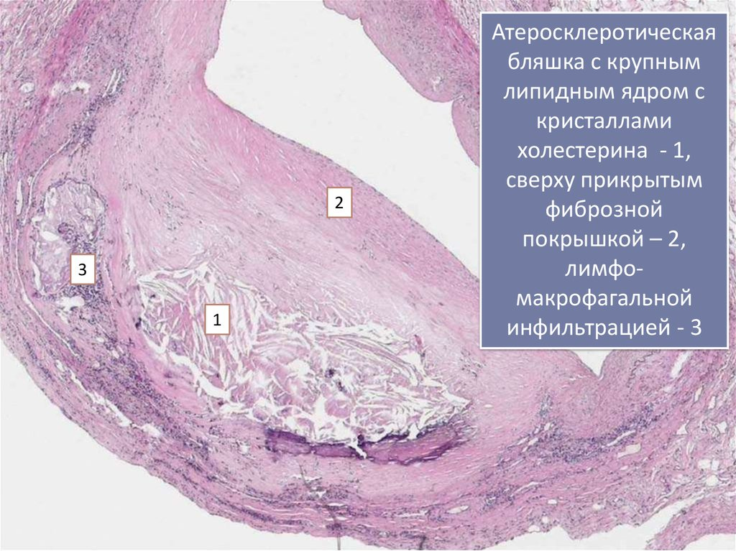
Рис. 5. Атеросклероз крупного сосуда. Отложение холестерина в стенке сосуда (атеросклеротическая блящка). Обтурация (сужение) просвета сосуда атеросклеротической бляшкой.

